

**МИНОБРНАУКИ РОССИИ**

**федеральное государственное бюджетное образовательное учреждение высшего образования**

**«Московский государственный технологический университет «СТАНКИН» (ФГБОУ ВО «МГТУ «СТАНКИН»)**

|  |  |  |
| --- | --- | --- |
| **Институт информационных технологий** |  | **Кафедра информационных систем** |
| **09.03.02 «Информационные системы и технологии»**  **Отчет по лабораторной работе №1** по дисциплине «Основы цифровых систем управления» Тема: **«Знакомство с платформой «1С:Предприятие 8.3».  Создание информационной базы. Подсистемы. Справочники**» | | |
| Выполнил | |  |
| Студент группы ИДБ-22-06 | | Мустафаева П.М. |
|  |  |  |
| Проверил |  |  |
| Ст. преподаватель |  | Тихомирова В.Д. |
|  |  |  |
|  |  |  |

**ВВЕДЕНИЕ**

В данной лабораторной работе будет разработана конфигурация для магазина "Художник" в программном комплексе 1С:Предприятие. Основная цель данной конфигурации — создание эффективной системы учета, которая позволит управлять ассортиментом художественных товаров, контролировать запасы, взаимодействовать с поставщиками и регистрировать продажи.

Магазин "Художник" предлагает широкий ассортимент товаров для художников и творческих людей, включая краски, кисти, холсты, бумагу и другие материалы для творчества. Для успешного управления запасами и учета всех операций в магазине требуется гибкая система, позволяющая отслеживать каждый этап жизненного цикла товаров — от поступления на склад до реализации покупателям.

В процессе разработки конфигурации будут созданы основные элементы системы, включая справочники (например, "Товары", "Поставщики", "Сотрудники") и учет различных скидок и акций для покупателей. Эта конфигурация станет основой для автоматизации бизнес-процессов и повышения эффективности работы магазина "Художник".

**РАЗДЕЛ 1. ОБЩЕЕ ОПИСАНИЕ КОНФИГУРАЦИИ**

Основной задачей проекта является разработка конфигурации для магазина "Художник" в системе 1С:Предприятие, которая обеспечит автоматизацию ключевых бизнес-процессов. Конфигурация должна включать учет товарных запасов, взаимодействие с поставщиками, регистрацию продаж, управление скидками и акциями, а также контроль рабочего времени сотрудников. В результате выполнения задачи ожидается создание удобного и эффективного инструмента для управления магазином, который позволит минимизировать ручной труд и повысить точность учета.

Конфигурация магазина "Художник" включает следующие подсистемы:

* Товары и запасы;
* Закупки и поставщики;
* Учет продаж;
* Персонал.

В структуру конфигурации "Художник" входят следующие объекты:

* Справочники:
  + Товары;
  + Категория товара;
  + Склады;
  + Сотрудники;
  + Должности;
  + График работы;
  + Поставщики;
  + Заказы поставщикам;
  + Условия оплаты и доставки;
  + Клиент;
  + Продажи;
  + Скидки и акции.

**РАЗДЕЛ 2. ОБЪЕКТЫ КОНФИГУРАЦИИ**

Создание подсистем конфигурации (рис. 2.1).

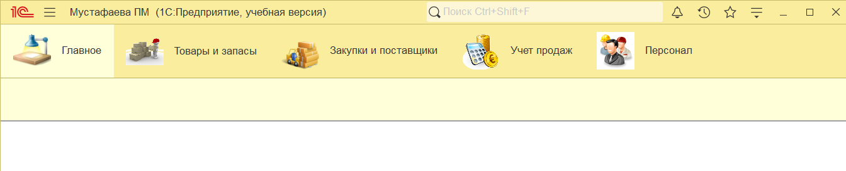

Рис. 2.1. Созданные подсистемы

Подсистема «Товары и запасы» с добавленными справочниками: Категория товара, Склады и Товары (рис. 2.2).



Рис. 2.2. Подсистема «Товары и запасы»

Подсистема «Закупки и поставщики» с добавленными справочниками: Заказы поставщикам, Поставщики и Условия оплаты и доставки (рис. 2.3).



Рис. 2.3. Подсистема «Закупки и поставщики»

Подсистема «Учет продаж» с добавленными справочниками: Клиенты, Продажи и Скидки и акции (рис. 2.4).



Рис. 2.4. Подсистема «Учет продаж»

Подсистема «Персонал» с добавленными справочниками: График работы, Должности и Сотрудники (рис. 2.5).



Рис. 2.5. Подсистема «Персонал»

Справочник "Категория товара" используется для группировки товаров в магазине "Художник" по различным категориям, таким как "Краски", "Кисти", "Холсты" и "Карандаши". Он упрощает поиск и управление ассортиментом, а также улучшает организацию данных о товарах. Каждая категория имеет уникальный код и наименование (рис. 2.6).

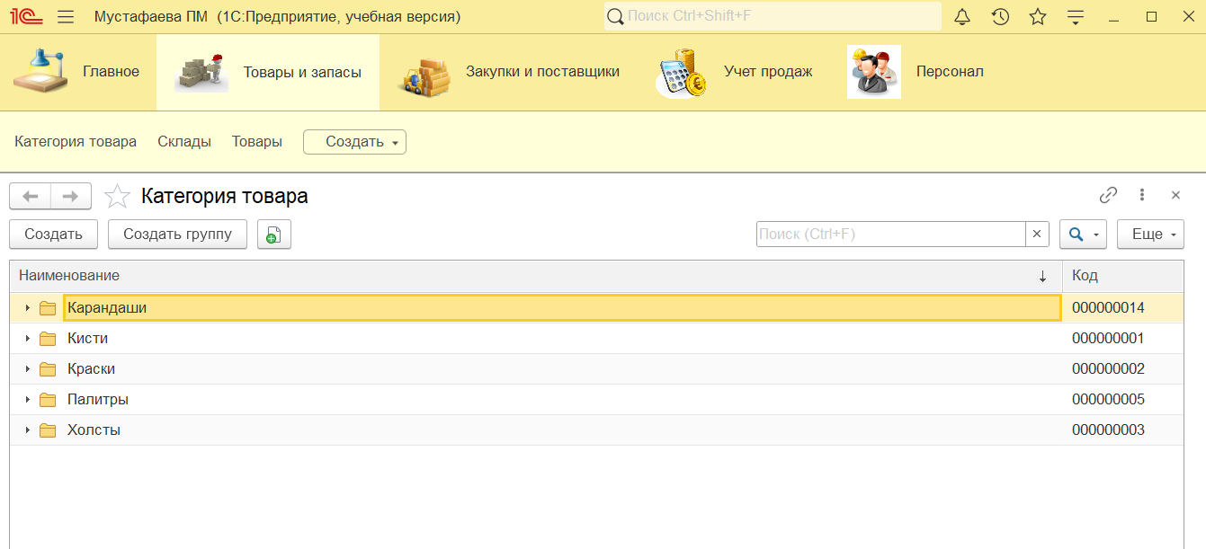

Рис. 2.6. Справочник «Категория товара»

Справочник "Склады" предназначен для учета складских помещений, в которых хранятся товары магазина "Художник". Этот справочник содержит предопределенные элементы, что обеспечивает стандартизацию данных и упрощает процесс выбора склада при учете товарных запасов (рис. 2.7).

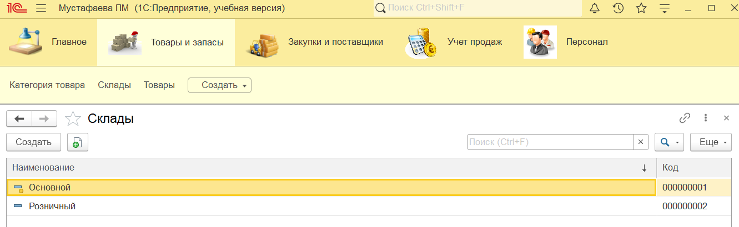

Рис. 2.7. Справочник «Склады»

Справочник "Список товаров" представляет собой таблицу с информацией о товарах в магазине "Художник". Он включает поля: наименование товара, уникальный код, описание, категории, минимальные остатки и цена. Поля "Категории" связывают товары с соответствующими группами, "Минимальные остатки" отслеживают критический уровень запасов, а "Цена" содержит стоимость товара (рис. 2.8).

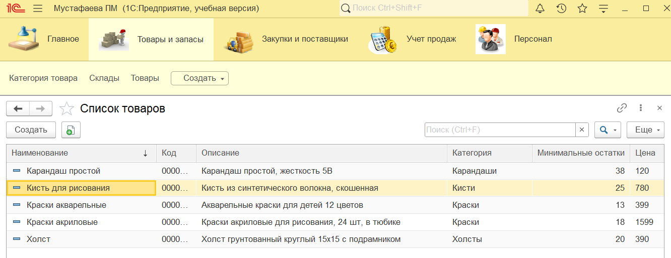

Рис. 2.8. Справочник «Товары»

Справочник "Заказы поставщикам" используется для учета и управления заказами на товары в магазине "Художник". Он позволяет пользователям оформлять заказы и отслеживать их статус. Чтобы создать новый заказ, нажмите "Добавить" и заполните номер заказа и дату оформления. Выберите поставщика из справочника "Поставщики" и укажите статус заказа, например, "В обработке" или "Выполнен". В табличной части добавьте товары, используя кнопку "Добавить в таблицу". Укажите количество, цену за единицу и общую стоимость, а также дату ожидаемой поставки. Для редактирования существующего заказа выберите его из списка и нажмите "Редактировать". Справочник представлен на рис. 2.9.

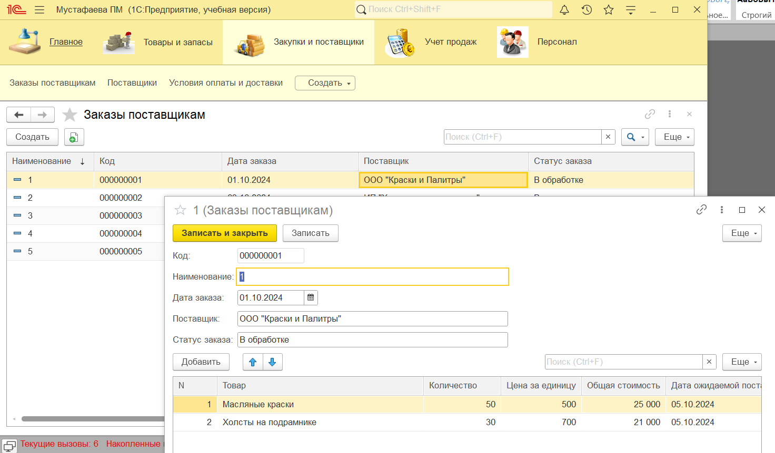

Рис. 2.9. Справочник «Заказы поставщикам»

Справочник "Поставщики" предназначен для учета и управления информацией о компаниях-поставщиках в магазине "Художник". Он содержит ключевые поля, такие как наименование поставщика, уникальный код, телефон и условия оплаты и доставки, что позволяет быстро находить необходимую информацию. Табличная часть включает информацию о продукции, поставляемой данным поставщиком, среднюю цену поставки и сроки поставки, что позволяет эффективно управлять запасами и планировать закупки (рис. 2.10).

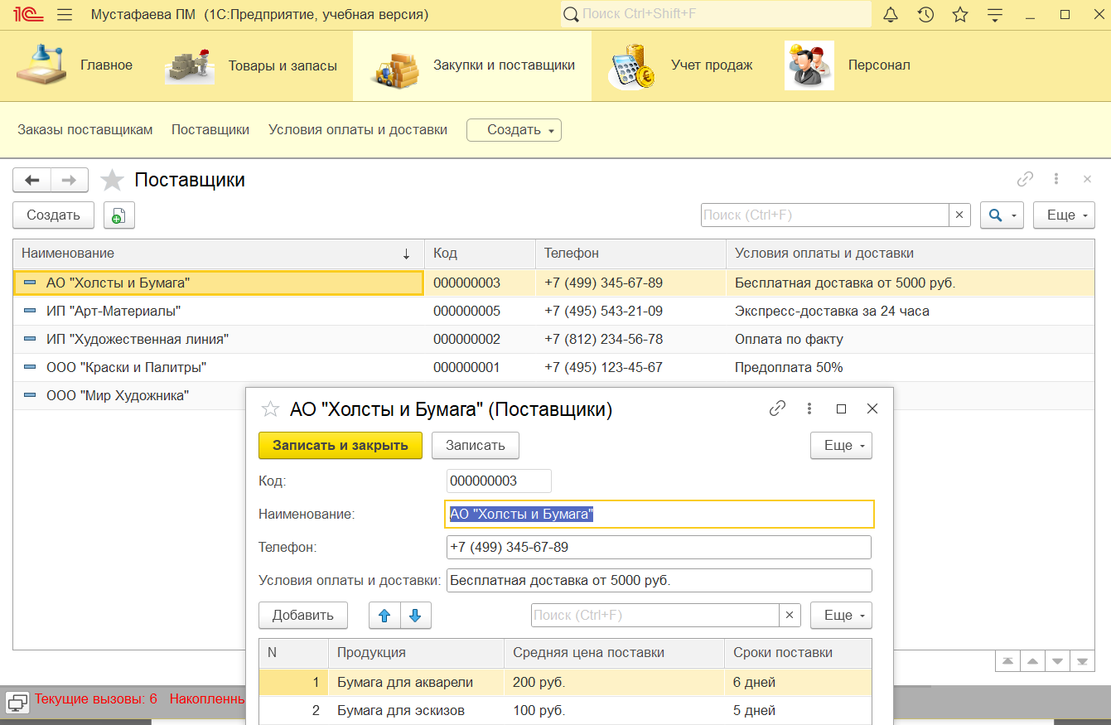

Рис. 2.10. Справочник «Поставщики»

Справочник "Условия оплаты и доставки" используется для управления предопределенными условиями, связанными с оплатой и доставкой товаров в магазине "Художник". Он содержит уникальный код для каждого условия, а также наименование, которое четко обозначает условия, например, "Предоплата 50%" или "Оплата по факту". Поле "Тип условия" указывает, относится ли запись к оплате или доставке, что позволяет быстро фильтровать и находить нужные условия. Также предусмотрено поле для описания, где можно указать детали и особенности каждого условия (рис. 2.11).

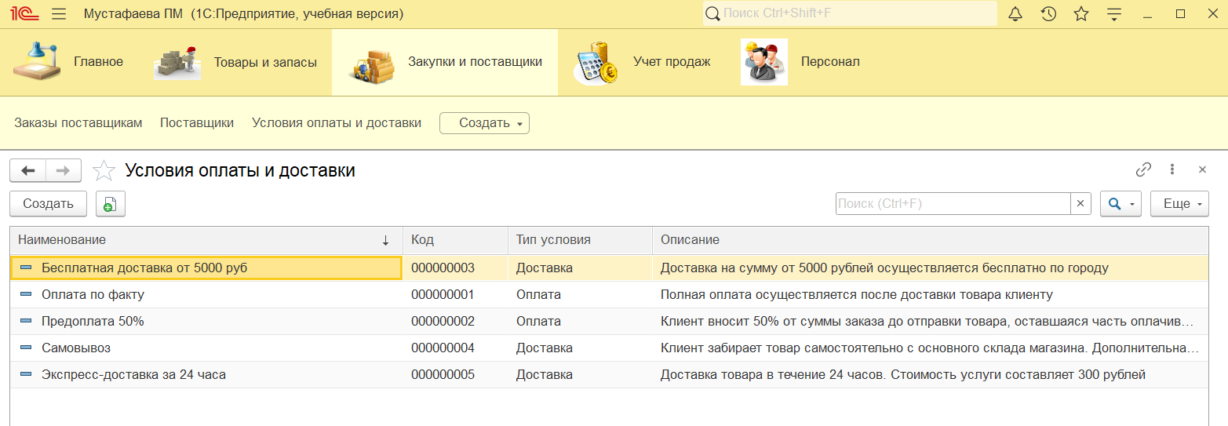

Рис. 2.11. Справочник «Условия оплаты и доставки»

Справочник "Клиенты" предназначен для учета информации о клиентах магазина "Художник". Он содержит уникальный код клиента и полное имя (ФИО). Данный справочник обеспечивает удобный доступ к информации о клиентах, облегчая процесс обслуживания и взаимодействия. С помощью этого справочника можно легко отслеживать историю покупок и устанавливать контакт с клиентами (рис. 2.12).

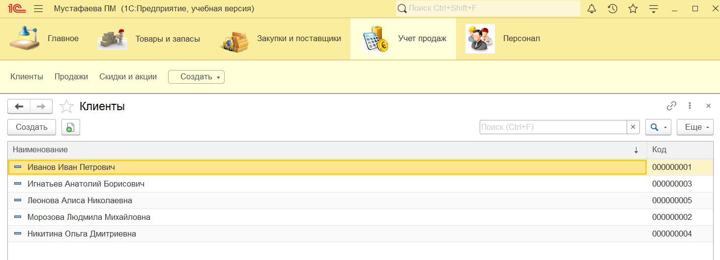

Рис. 2.12. Справочник «Клиенты»

Справочник "Продажи" используется для учета информации о реализованных товарах в магазине "Художник". Он включает номер продажи, дату, сумму продажи, скидку и способ оплаты, что позволяет вести детализированный учет каждой сделки. Табличная часть справочника содержит данные о товарах, количество проданных единиц, цену за единицу и общую сумму по позиции. Это позволяет детализировать каждую продажу и анализировать эффективность работы с различными товарами (рис. 2.13).

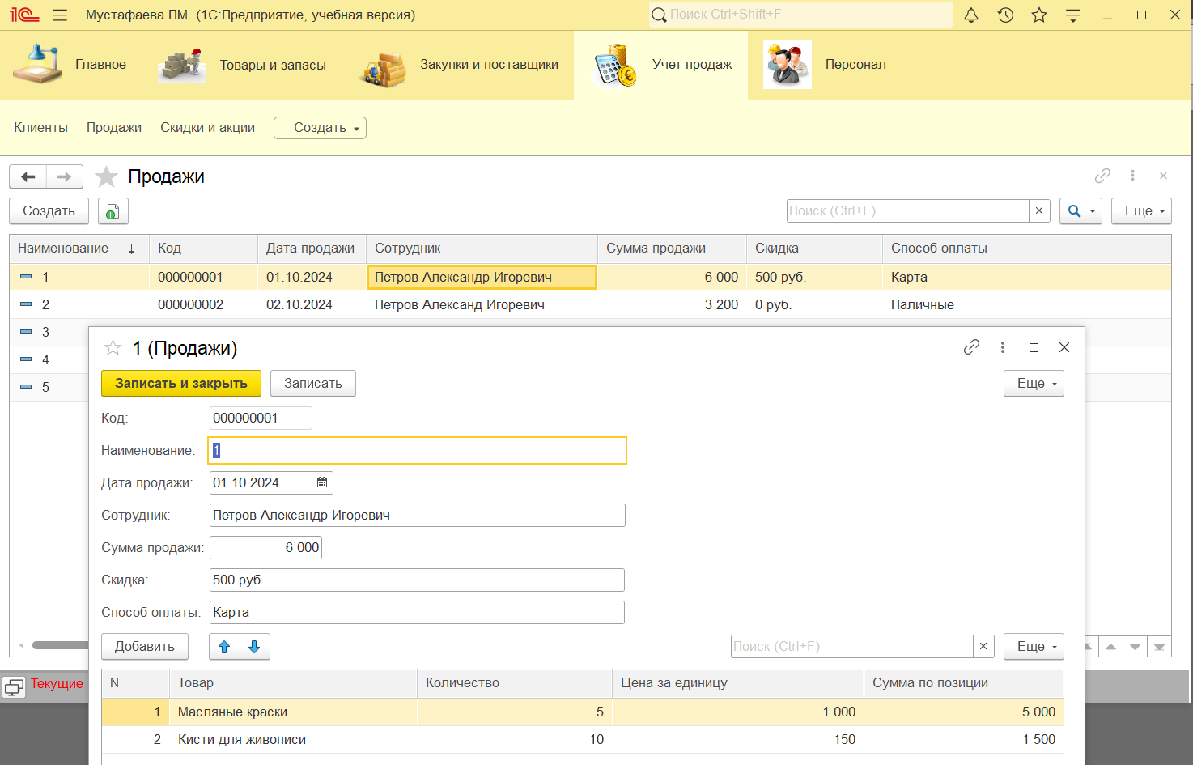

Рис. 2.13. Справочник «Продажи»

Справочник "Скидки и акции" предназначен для учета текущих и завершенных акций и скидок в магазине "Художник". Он включает наименование акции или скидки, даты начала и окончания, а также статус, который указывает, активна ли акция или завершена. В табличной части справочника пользователи могут добавлять товары, к которым применяется акция, указывать процент скидки и условия, например, минимальную сумму заказа (рис. 2.14).

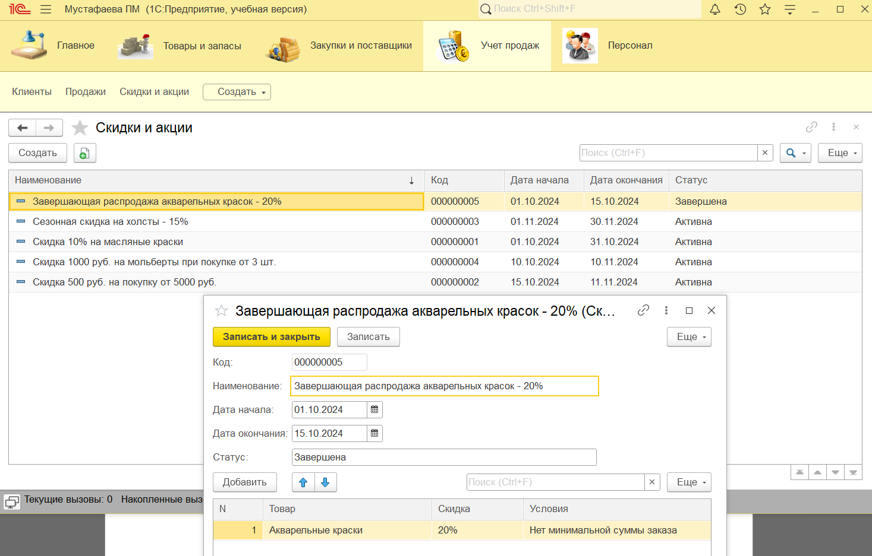

Рис. 2.14. Справочник «Скидки и акции»

Справочник "Сотрудники" предназначен для учета информации о работниках магазина "Художник". Он включает код сотрудника, полное имя (ФИО), должность, контактный телефон, адрес и дату приема на работу, что обеспечивает полный доступ к важным данным о каждом сотруднике. Табличная часть справочника содержит информацию об организации, где сотрудник имел опыт работы, а также даты начала и окончания работы в этих организациях и занимаемую должность (рис. 2.15).

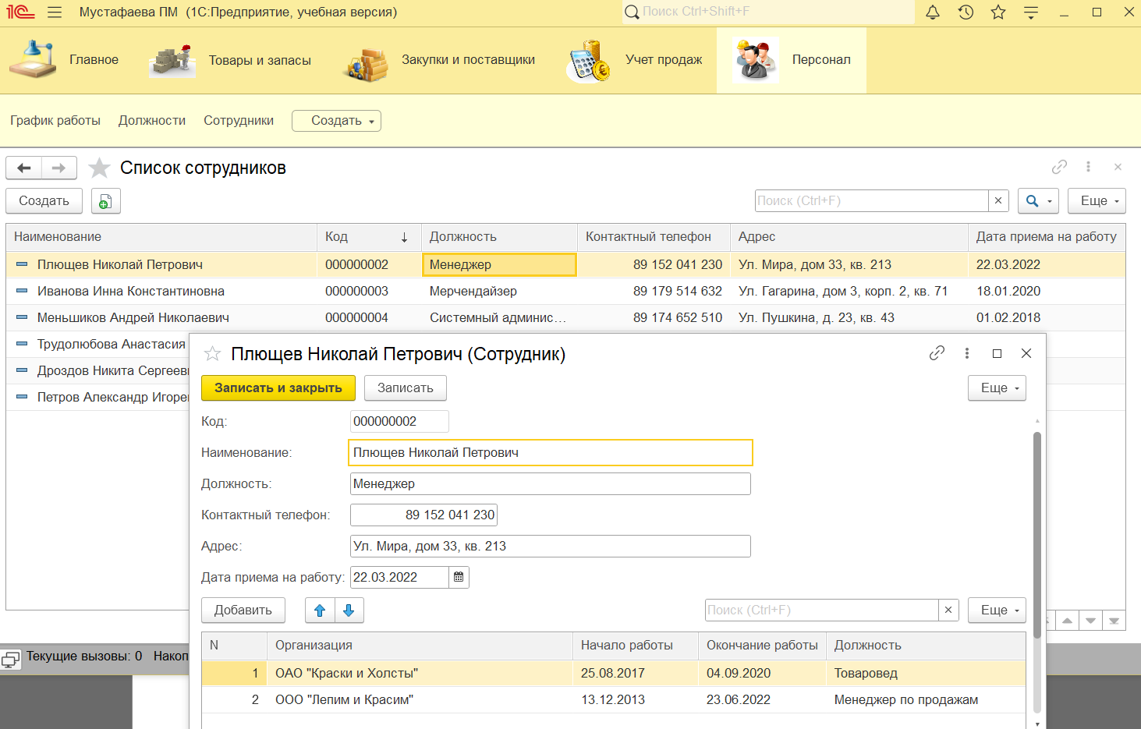

Рис. 2.15. Справочник «Сотрудники»

Справочник "Должности" предназначен для управления информацией о должностях в магазине "Художник". Он включает наименование каждой должности и уникальный код, что позволяет легко идентифицировать каждую позицию в организации. В табличной части справочника представлены более детализированные данные, такие как описание должности, которое раскрывает обязанности и требования, а также оклад, что позволяет быстро оценить финансовые условия для каждой позиции (рис. 2.16).



Рис. 2.16. Справочник «Должности»

Справочник "График работы" предназначен для учета рабочего времени сотрудников магазина "Художник". Он включает код расписания, ФИО сотрудника, а также даты начала и окончания периода работы, что позволяет легко управлять графиками и планировать рабочие смены. В табличной части справочника фиксируются данные о конкретных днях, включая дату, время начала работы и время окончания работы (рис. 2.17.).

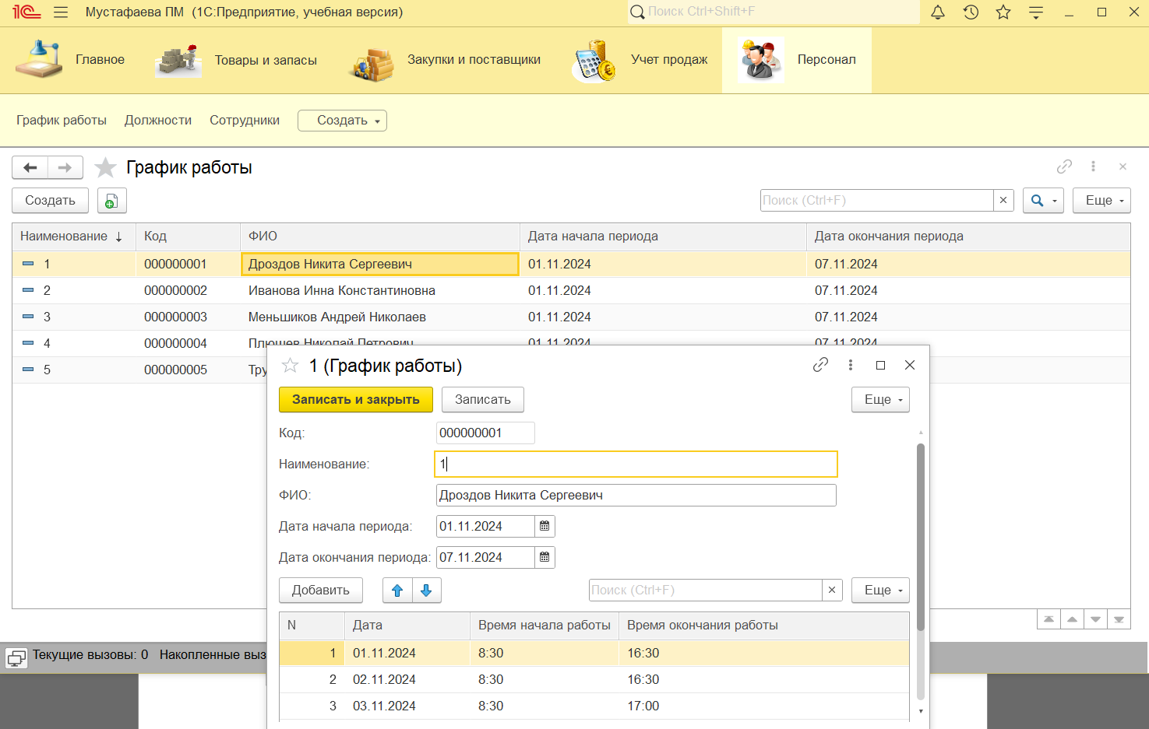

Рис. 2.17. Справочник «График работы»

**ЗАКЛЮЧЕНИЕ**

В ходе разработки конфигурации 1С:"Магазин 'Художник'" была создана система, позволяющая эффективно управлять различными аспектами работы магазина. Основное внимание было уделено созданию структурированных справочников и подсистем, что значительно упрощает процессы учета, анализа и взаимодействия с клиентами и поставщиками.

Справочники, такие как "Поставщики", "Клиенты", "Товары" и "Продажи", обеспечивают четкую организацию данных, позволяя пользователям быстро находить необходимую информацию и выполнять операции с минимальными затратами времени. Иерархические справочники, такие как "Заказы поставщикам", позволяют структурировать данные, обеспечивая возможность анализа и контроля различных процессов, связанных с закупками и продажами.

Внедрение таких функций, как учет рабочего времени сотрудников через справочник "График работы", способствует оптимизации трудозатрат и повышению эффективности работы команды. Справочник "Должности" предоставляет детализированную информацию о ролях сотрудников и их окладах, что упрощает управление кадровыми ресурсами.

Таким образом, созданная конфигурация способствует улучшению качества обслуживания клиентов, повышению эффективности процессов продаж и закупок, а также оптимизации внутренней организации магазина.